Formelsammlung
LOKAL
_{Arduino-IDE}

1.5.2 TG Informationstechnik

Version: V 4.28

Gültig ab Abitur 2024

Inhaltsverzeichnis:

1 Hardware - Mikrocontrollertechnik 3
1.1 Blockschaltbild „Prüfungscontroller“ 3
1.2 Hochsprache C/CPP 4
Datentypen 4
Zeiger und Referenzen 4
Operatoren 4
Schleifen 6
Programmverzweigungen 7
Beispiel eines C/CPP-Programms 10
1.3 On Chip Peripherie 11
Portpin: Eingabe und Ausgabe 11
Externer Interrupt 11
Timer 12
Puls-Weiten-Modulation (PWM) 13
Analog – Digital – Wandlung 14
Digital – Analog – Wandlung 14
1.4 Externe Kommunikationsmöglichkeiten 15
Universal Asynchronous Receiver Transmitter (UART) 15
Serial Peripheral Interface (SPI) 16
Inter-Integrated Circuit (I²C) SCL _{(Serial Clock): Taktleitung} SDA _{(Serial Data): Datenleitung} 17

Weitere Hinweise https://www.stm32duino.com

Hardware - Mikrocontrollertechnik

Blockschaltbild „Prüfungscontroller“

DigitalIn
DigitalOut
PortIn
PortOut
InterruptIn
DigitalInOut
z.B. Taste
z.B. LED
z.B. Schalter
n
z.B. Motor
n
z.B. Lichtschranke
z.B. SenderEmpfaenger
PortInOut
z.B. Tastatur
n
AnalogIn
AnalogOut
z.B. Poti
z.B. Helligkeit
PWMOut
z.B. Servo
SPI
z.B. Display
BufferedSeriall
z.B. Bluetooth
MISO, MOSI,
SCK, SS
RX TX
I2Cl
z.B. EEPROM
Hardware
Timer
Hardware
Timer
Hardware
Ext. Int.
SCL SDA
Pin

Pin

Pin

Pin

Port
Port

Port
Hardware
USART

Pin

Pin

Pin

4 Pins

2 Pins

2 Pins

Hochsprache C/CPP

Datentypen
Datentyp | Bits | Vorzeichen | Wertebereich
unsigned char | 8 | + | 0 .. 255
(signed) char | 8 | - + | -128 ..127
uint_32t/uint16_t | 32/16 | + | 0 .. 4294967295 bzw. 0 .. 65535
int_32t/int16_t | 32/16 | - + | -2147483648 .. 2147483647 bzw. 32768 .. 32767
float | 32 | - + | -3,4E38 .. 3,4E38

Zeiger und Referenzen

int x=127; //Wert
int *y; //Zeiger

*y=x; //der Zeiger weist auf eine Variable mit dem Wert von x
y=&x; //der Zeiger bekommt die Adresse der Variable x im Speicher
Beispiel:
 | Adresse | RAM
x | 0x20000000 | 127
y | 0x20000004 | 0x20000000
printf("%d %x %d\r\n",x,(int)y,*y);
liefert folgende Ausgabe: 127 0x20000000 127

Operatoren
Mathematische Operatoren |  | Priorität | Vergleichs- und logische Operatoren
++ | Inkrement | Höchste | ! | NOT
-- | Dekrement |  | > | Größer
- | Vorzeichen |  | >= | Größer gleich
* | Multiplikation |  | < | Kleiner
/ | Division |  | <= | Kleiner gleich
% | Modulo, Rest der Division |  | == | Gleich
+ | Plus |  | != | Ungleich
- | Minus |  | && | AND
 |  | Niedrigste | || | OR
Da ein Gleichheitszeichen in C ein Zuweisungsoperator ist, weist man z.B. mit x = 10; der Variablen x den Wert 10 zu.

Bitweise Operatoren
& | UND
| | ODER
^ | EXOR
~ | Einerkomplement
<< | Nach links schieben
>> | Nach rechts schieben

Kurzschreibweisen
+= | x += 3; wie x = x + 3
-= | x -= 3; wie x = x - 3
*= | x *= 5; wie x = x * 5
/= | x /= 7; wie x = x / 7

Beispiele | Ergebnisse
x = 10;
y = ++x; | y = 11
y = x++; | y = 10
y = 0x11;
y = y<<1; | y = 0x22
(Bitweise um 1 nach links schieben)

Schleifen

FOR-Schleife (zählergesteuerte Schleife)
Schleife, mit einer genau berechenbaren Anzahl an Wiederholungen.
for (<zaehlvariable=startwert>;<bedingung>;<schrittweite>) {
…
}
- startwert Anfangswert der Zählvariablen
- bedingung Schleife wird so lange durchlaufen, wie die Bedingung wahr ist
- schrittweite Anweisung zum Erhöhen oder Erniedrigen der Zählvariablen
Beispiel:
// DigitalOut ausgang(PC_0) 10x invertieren
for (int i=0; i<10; i++) {
ausgang = !ausgang;
}

WHILE-Schleife (kopfgesteuerte Schleife)
Schleife, die wiederholt wird, so lange die Bedingung am Schleifenanfang erfüllt ist.
while (<bedingung>) {
…
}
Solange die am Anfang stehende Bedingung erfüllt ist, wird die Schleife wiederholt. Die Prüfbedingung steht vor den Anweisungen, sie heißt deshalb kopfgesteuerte Schleife.
Wenn die am Schleifenanfang stehende Bedingung nicht erfüllt ist, dann wird die gesamte Schleife übersprungen.
Beispiel:
// Solange der Taster DigitalIn taster(PA_1) gedrückt ist, wird der
// Ausgang DigitalOut ausgang(PC_0) invertiert
while (taster==true) {
ausgang = !ausgang;
}

Do-WHILE-Schleife (fußgesteuerte Schleife)
Schleife, die mindestens einmal durchlaufen wird, da erst am Ende der Schleife mit der Überprüfung der Bedingung entschieden wird, ob die Schleife wiederholt werden muss.
do {
…
} while (<bedingung>);

Beispiel:
// Die Schleife wird maximal 100 mal und minimal 1 mal durchlaufen. Sie wird früh-
// zeitig abgebrochen, wenn der Taster DigitalIn taster(PA_1) gedrückt (=1) wird.
x = 100;
do {
x--;
} while ((x>0) && taster==0);

Programmverzweigungen

Einfache Verzweigung mit if
Bei der if-Anweisung werden die Anweisungen innerhalb des if-Blocks nur dann ausgeführt, falls die Bedingung wahr ist.
if (<bedingung>) {
<anweisung1>;
<anweisung2>;
…
}
Beispiel:
// Wenn taster1 gedrückt ist, soll ausgang1 eins und ausgang2 null werden.
// Drückt man dagegen taster2, wird nur ausgang2 zu eins.
if (taster1==1) {
ausgang1 = 1; // Block mit mehreren Anweisungen wird ausgeführt,
ausgang2 = 0; // wenn die Bedingung hinter if wahr ist
}
if (taster2==1)
ausgang2 = 1; // Nur eine Anweisung, keine {} notwendig

Zweiseitige Verzweigung mit if
Bei der if/else-Anweisung kann zwischen zwei Alternativen entschieden werden. Ist die Bedingung wahr, so wird die erste Alternative (if-Block), ansonsten die zweite Alternative (else-Block) an Anweisungen ausgeführt.
if (<bedingung>) {
<anweisung1>;
<anweisung2>;
…
} else {
<anweisung3>;
<anweisung4>;
…
}
Beispiel:
// Wenn taster1 gedrückt ist, soll ausgang1 eins und ausgang2 null werden,
// andernfalls soll ausgang1 null und ausgang2 eins werden.
if (taster1==1) {
ausgang1 = 1; // Block mit mehreren Anweisungen wird ausgeführt,
ausgang2 = 0; // wenn die Bedingung hinter if wahr ist
} else {
ausgang1 = 0; // Block mit mehreren Anweisungen wird ausgeführt,
ausgang2 = 1; // wenn die Bedingung hinter if nicht wahr ist
}

Mehrere Verzweigungen mit if
if (<bedingung1>) {
<anweisung1>;
…
} else if (<bedingung2>) {
<anweisung2>;
…
} else {
<anweisung3>;
…
}

Fallunterscheidung mit switch
Mit der switch-Anweisung kann aus einer Reihe von Alternativen ausgewählt werden. Es ist zulässig, dass mehrere Möglichkeiten gültig sind und dieselbe Wirkung haben. Sie werden nacheinander aufgelistet. Passt keine der Möglichkeiten, dann wird die default-Einstellung ausgeführt.
Achtung! Auf keinen Fall break vergessen!!!
switch (<vergleichswert>) {
case <wert1>:
<anweisung1>;
<anweisung2>;
…
break;
case <wert2>:
<anweisung3>;
<anweisung4>;
…
break;
…
default:
<anweisung5>;
…
}
Beispiel:
// In der Variablen ergebnis ist ein Messergebnis oder eine Zahl gespeichert.
// Abhängig vom genauen Wert sollen nun bestimmte Reaktionen erfolgen.
switch (ergebnis) {
case 0x00:
case 0x10:
case 0x20:
ausgang1 = 1;
break;
case 0x30:
ausgang1 = 0;
break;
case 0x40:
ausgang1 = ~ausgang1;
break;
default:
ausgang2 = 1;
break;
}
Hinweis: Switch-Variablen müssen einen einfachen Datentyp verwenden. Hinter case müssen Konstanten stehen. Dies können mit #define am Anfang des Programms deklariert werden.
Beispiel:
# define rechts 0x10 // ohne Semikolon!!
# define links 0x20
# define rechtskurve 0b0100
# define linkskurve 0b1000

unsigned char richtung;
…

switch (richtung) {
case rechts:
motor = rechtskurve;
break;
case links:
motor = linkskurve;
break;
default:
motor = vorwaerts;
break;
}

Operationen ( Unterprogramme, Funktionen)
Deklaration von Operationen
Beispiele:
void addieren(void); // ohne Rückgabewert, ohne Parameter
void zeitms(int msec); // ohne Rückgabewert, mit Parameter
float berechneQuadrat(float pQ); // mit Rückgabewert, mit Parameter
Definition von Operationen
Beispiel:
int a, result; // globale Variablen
void addieren(void) { // Operationsname
result = a + a; // Anweisung(en)
}
Operationen mit Übergabewert
Beispiel:
void zeitms(int msec) { // Übergabewert msec
int t1; // lokale Variable
for (t1=msec;t1!=0;t1--)
wait_us(1000); // Zeitschleife;
}
Operationen mit Rückgabewert
Beispiel:
float berechneQuadrat(float pQ=10) { // Parameter mit Standardwert
return pQ*pQ; // Rückgabewert
}

Beispiel eines C/CPP-Programms
volatile bool Anforderung_Fussgaenger = false; //globale Variablen
int z;
int S1 = PA4;
int LED_rt = D1, LED_ge = D2, LED_gn = D3;
char phasen[4]= { //array
0b001, //0 rot
0b101, //1 rotgelb
0b010, //2 grün
0b100}; //3 gelb

void setup()
{
pinMode(LED_rt, OUTPUT);
pinMode(LED_ge, OUTPUT);
pinMode(LED_gn, OUTPUT);
pinMode(S1, INPUT_PULLUP);
z=0;
}

void loop()
{
if (digitalRead(S1) == LOW)
{
Anforderung_Fussgaenger = true;
}
digitalWrite(LED_rt,HIGH);
digitalWrite(LED_gn,LOW);
digitalWrite(LED_ge,LOW);
delay(500);
digitalWrite(LED_ge,HIGH);
delay(500);
digitalWrite(LED_gn, HIGH);
digitalWrite(LED_rt, LOW);
digitalWrite(LED_ge, LOW);
delay(500);
digitalWrite(LED_gn, LOW);
digitalWrite(LED_ge, HIGH);
delay(500);
if (Anforderung_Fussgaenger) //Fußgängeranforderung auswerten
{
digitalWrite(LED_rt, HIGH);
delay(500);
Anforderung_Fussgaenger = false;
digitalWrite(LED_rt, LOW);
}
z++;
if (z>8)
{
z=0;
}
}

On Chip Peripherie

Portpin: Eingabe und Ausgabe
 | Befehl | Beispiel
Portausgabe: Bsp.: GPIOA->ODR = 0xFF00; // Highbyte auf HIGH gesetzt…
Einzelbitausgabe
Deklaration | #define Name Pin | #define LED_D12 D12
 | Name = Pin-Bezeichnung
Konfiguration | pinMode(LED_D12, OUTPUT);
Verwendung | digitalWrite(name, WERT) WERT=HIGH, LOW | digitalWrite(LED_rt,HIGH);
Einzelbiteingabe
Deklaration | #define Name Pin | #define S2 PA4
 | Mögliche Werte für Pin: PA0..PA15, PB0..PB15, PC0..PC15 oder D1, A0…
Konfiguration | pinMode(name, konfig); | pinMode (S2, INPUT);
 | Mögliche Werte für konfig: = INPUT_PULLUP, INPUT_PULLDOWN, INPUT
Verwendung | Var = Pin Zustand lesen | buttonState = digitalRead(S2);

Externer Interrupt
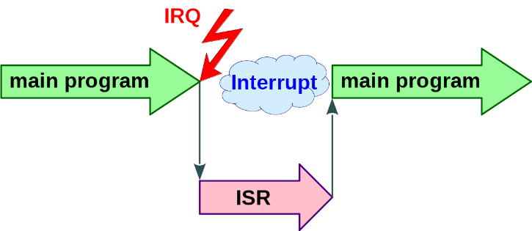
 | Befehl
Externer Interrupt
Deklaration | #define Name Pin | #define S2 PA4
 | Mögliche Werte für Portpin: PA0..PA15, PB0..PB15, PC0..PC15, oder D1, A0…
Konfiguration | attachInterrupt (digitalPinToInterrupt (PIN), ISR_Name, Aktion);
Bsp.: | attachInterrupt (digitalPinToInterrupt (S2), ISR_EXT_IR, FALLING);
 | Aktion: FALLING, RISING, CHANGE, HIGH, LOW
Hinweis: | Variable(n) in der ISR sollten als volatile deklariert werden

Timer
Autoreloadwert
Counter
0
t
Prinzip:

Systemtakt
Reset
Enable
Q D
1
16
16
Autoreloadregister ARR
Counter
EQ CMP
Prescaler
Freigabebit
Überlaufbit
Interrupt Enable Bit
MHz
Start
Zähltakt

Beispiel STM32L152
Maßnahme | Syntax
Timerauswahl: | static HardwareTimer mytimer = HardwareTimer(TIM3);
TimerÜberlauf nach Zeit konfigurieren | mytimer.setOverflow(2000, MICROSEC_FORMAT); [<= 16 Bit]  - Wenn Counter-Reg und ARR gleich sind
TimerÜberlauf nach Frequenz konfigurieren | mytimer.setOverflow(2000, HERTZ_FORMAT); [<= 16 Bit]
zusätzlich Vorteiler nutzen: | mytimer.setPrescaleFactor(100); [<= 16 Bit]
TimerInterrupt aktivieren und ISR aufrufen | mytimer.attachInterrupt(ISR_Timer);
TimerInterrupt deaktivieren | mytimer.detachInterrupt();
Timer starten | mytimer.resume();
Timer stoppen | mytimer.pause();
Hinweis: | Variable(n) in der ISR sollten als volatile deklariert werden

Puls-Weiten-Modulation (PWM)
Autoreloadwert
Counter
0
t
Vergleichswert
PWM-Signal
Pulsewidth
periode = Periodendauer T
Prinzip:

PWM | Befehl | Beispiel
Deklaration | #define name (Portpin) | #define RGB_bl D10
Konfiguration  f-Frequenz in Hz => 1/Periodendauer | analogWriteFrequency(var); | analogWriteFrequency(2000); //entspricht 2KHz
Bitbreite Pulsweite | analogWriteResolution(8-16); | analogWriteResolution (16);
Verwendung | analogWrite(Pinname, Pulsweite); | analogWrite(RGB_r, 200);

Analog – Digital – Wandlung
AD-Wandler | Befehl | Beispiel
Deklaration | Datentyp Name Pin | #define A0_Pin = A0;
 | Mögliche Werte für Portpin: A0-A5
Verwendung | Var = analogRead(Pin) | sensorValue = analogRead(A0_Pin);
A
D
Bitzahl z.B. 12
12
0
1
0
0
0
1
0
1
0
1
1
1
0..U_{max}
z.B. 3,3V
Rohwandelwert
U_{e}
Analoge
Größe
Digitale Größe

Berechnungsformeln
$Rohwandelwert = \frac{U_{e}}{U_{max}}∙\left(2^{Bitzahl}-1\right)$ z.B. $\frac{U_{e}}{3,3V}∙4095$
Wandelwert als Kommazahl: x = (Ue/Umax) z.B. x = (Ue/3.3)
Stufung (analoge Auflösung): Umax/4095 z.B. 3,3V/4095
Wandelwert als Ganzzahl linksbündig: unsigned short x = (Ue/Umax) * 65535

Digital – Analog – Wandlung
 | Befehl | Beispiel
Digital-Analog Wandler
Deklaration | AnalogOut meinAnalogOut(Portpin); | AnalogOut ausgang(ledPin);
 | Mögliche Werte für Portpin PA_5
Verwendung | analogWrite(Pin, Wert) | analogWrite(ledPin, outputValue);
Bitzahl z.B. 16
D
A
0
1
0
0
0
1
0
1
0
1
1
1
Ausgabewert
16
U_{a}
Analoge
Größe
1
1
1
1
0..3,3V
Digitale Größe

Berechnungsformeln
float x: $U_{a}=x∙3,3V$
uint16_t: $U_{a}=\frac{x∙3,3V}{65535}$

Werteanpassung / Skalierung mit map():

Werteanpassung = map(Wert, 0, 1023, 0, 255); // Werte von 0-1023 werden auf 0-255 angepasst

Externe Kommunikationsmöglichkeiten

Universal Asynchronous Receiver Transmitter (UART)
Mikrocontroller
UART
Modul
TX
RX
RX
TX

 | Befehl | Beispiel
Universal Asynchronous Receiver Transmitter (UART)
#include <SoftwareSerial.h> => Software Serial Modus
Deklaration | #define softserial  #define RX Pin?  #define TX Pin?
 | SoftwareSerial SerialBsp(RX, TX);
Verwendung  Daten empfangen | SerialBsp.begin(9600); // Baudrate  Fragen nach daten im Serial-Buffer  Wenn ja, dann in Variable lesen… | if (SerialBsp.available())  {  msg = SerialBsp.readString();
Daten senden | Mit print(ln) String schreiben  Mit print Var-wert schreiben | SerialBsp.print("LED an");  SerialBsp.print(LED);

Frame
Start
Data
Data
Data
Parity
Stop
0 oder 1
0 oder 1
0 oder 1
0 oder 1
0
1
Rx oder Tx

Eine UART-Übertragung beginnt immer mit einem Startbit (Low). Darauf folgen
- 5-8 Datenbits (Standard = 8)
- 0 oder 1 Paritybit (Standard = 0 none)
- 1 oder 2 Stopbits (Standard =1)
Falls ein Paritybit programmiert wurde, kann es gerade Parity (even) oder ungerade Parity (odd) anzeigen.

Serial Peripheral Interface (SPI)
Das Serial Peripheral Interface (SPI) dient der Kommunikation des Mikrocontrollers mit Modulen auf der Platine. Module sind
Mikrocontroller
SPI
Master
SPI
Slave
MOSI
MISO
SCLK
$$\overline{SS}$$
MOSI
MISO
SCLK
$$\overline{SS}$$
- Anzeigen,
- Speicher,
- LAN-Bausteine
- …

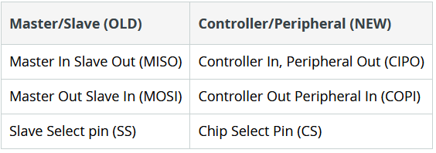
Signale

Sendeleitung
Empfangsleitung
Auswahl Slaves/Chip (Lowaktiv)
SCLK (Serial Clock): Taktleitung
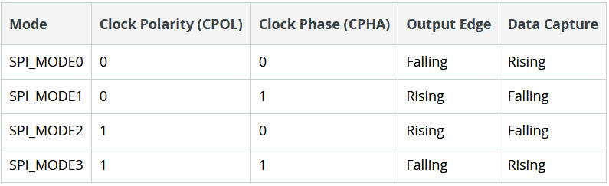

 | Befehl | Beispiel
#include <SPI.h> //Bibliothek einbinden
Initialisiere SPI | SPI.begin()
SPISettings(14000000, MSBFIRST, SPI_MODE0) f, dataOrder, Modus
Oder:
SPI.setBitOrder(MSBFIRST);
SPI.setClockDivider(SPI_CLOCK_DIV32);
SPI.setDataMode(SPI_MODE3);
SPI.end();
Konfiguration CS-Pin | #define chipSelectPin (CS) = D5
 | pinMode(chipSelectPin, OUTPUT);
Verwendung | SPI.begin();  digitalWrite(CS, LOW);  SPI.transfer(address_w);  SPI.transfer(0x09);  SPI.transfer(Bitmuster);  digitalWrite(CS, HIGH);  SPI.end();

Inter-Integrated Circuit (I²C) SCL _{(Serial Clock): Taktleitung} SDA _{(Serial Data): Datenleitung}
.
Mikrocontroller
I²C
Master
I²C
Slave
SCL
SDA
SCL
SDA
I²C
Slave
SDA
SCL
I²C
Slave
SDA
SCL
…

I²C | Befehl | Beispiel
 | #include <Wire.h> => I2C-Library | JE NACH Datenblatt!
Deklaration | #define adress => 7 Bit! | address 0b0100000 //0x40
Initialisierung | Bibliothek starten  I2C-Frequenz einstellen | Wire.begin();  Wire.setClock(10000);.
Verwendung  Daten senden  Daten empfangen | I2C-Übertragung starten inkl. Adresse Baustein  Daten auf Bus schreiben  Übertragung abschließen  I2C-Übertragung starten inkl. Adresse Baustein  Daten auf Bus schreiben  Nach Empfangenen Daten fragen…  Var = daten lesen  Übertragung beenden | Wire.beginTransmission(address);  Wire.write(0x09);  Wire.endTransmission();  Wire.beginTransmission(address);  Wire.write(0x00);  Wire.endTransmission();  Wire.requestFrom(address, 2);  Temp_H = Wire.read();  Temp_L= Wire.read();  Wire.endTransmission();

Beispielhaft aufgeführte I²C-Bausteine bzw. Auszug Datenblätter _{Quelle: www.alldatasheet.com}
LM 75:

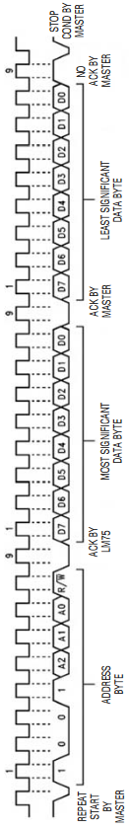

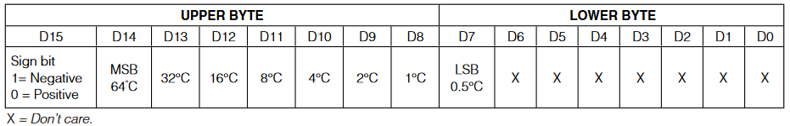

PCF 8574
